1. 모든 회원목록을 가져오는데, birthday 칼럼의 값을 기준으로 오름차순 정렬해서

SELECT * FROM sf5_shcema.user_example ORDER BY birthday ASC;

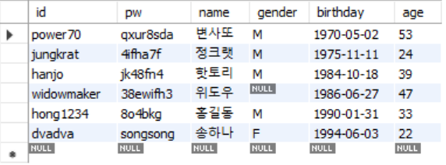

1. 회원목록 중 gender 컬럼의 값이 ‘M’인 회원목록을 가져오며, name 컬럼의 값을 기준으로 내림차순 정렬

SELECT * FROM sf5_shcema.user_example WHERE gender = 'M' ORDER BY name DESC;

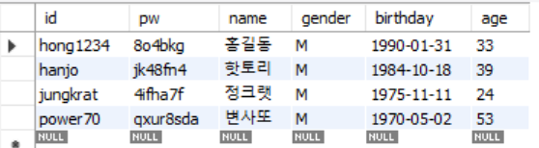

1. 1990년대에 태어난 회원의 id, name 컬럼을 가져오기

SELECT id, name FROM sf5_shcema.user_example WHERE birthday LIKE '%199%';

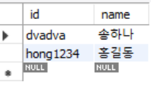

1. 6월 생 회원의 목록을 birthday 기준으로 오름차순 정렬하여 가져오기

SELECT * FROM sf5_shcema.user_example WHERE birthday LIKE '____-06%' ORDER BY birthday ASC;

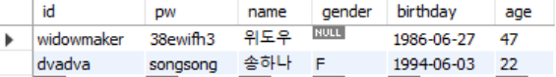

1. Gender 컬럼의 값이 ‘M’이고, 1970년대에 태어난 회원의 목록

SELECT * FROM sf5_shcema.user_example WHERE gender = 'M' AND birthday LIKE '%197%';

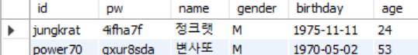

1. 모든 회원목록 중 age를 기준으로 내림차순 정렬, 그때 처음 3개의 레코드만 가져오기

SELECT * FROM sf5_shcema.user_example ORDER BY age DESC LIMIT 3;

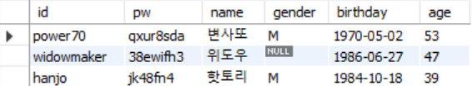

1. 모든 회원목록 중 나이가 25이상 50이하인 회원 목록 출력

SELECT * FROM sf5_shcema.user_example WHERE age >= 25 AND age <= 50;

